Poste « Dévers »

Traverser le dévers en passant par-dessous les bancs. Le départ se fait au pied des espaliers.
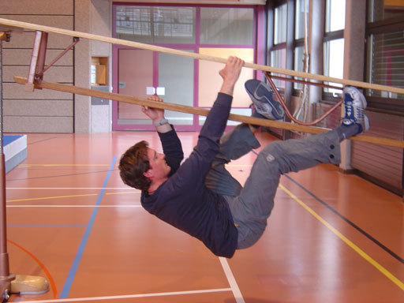

Niveau 1 : Atteindre la 1ère barre parallèle.
Niveau 2 : Atteindre la 2ème barre parallèle.
Niveau 3 : Atteindre la 2ème barre parallèle, mais le contact avec les pieds se fait uniquement avec la semelle de la chaussure.
Conseil : Garde tes pieds proches des mains!

Poste « Parcours espalier »

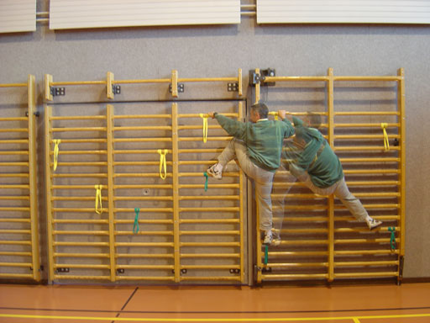
Suivre le parcours marqué sur les espaliers. Mains : scotchs rouges, pieds: scotchs jaunes. Une main ou un pied par scotch !

Niveau 1 : Faire le parcours en suivant les marques rouges avec les mains. Pieds libres.
Niveau 2 : Idem, mais poser les pieds sur les marques jaunes.
Conseil : Place bien tes pieds et tes hanches de façon à toujours avoir une position d’équilibre. Quand tu lâches une main, ton corps ne doit pas balancer.

Poste « Pont de corde »

Traverser le pont de corde.

Niveau 1 : Traverser librement le pont.
Niveau 2 : Idem, mais croiser, puis décroiser les mains et les pieds à chaque fois.

Assurage :
Une personne suit toujours la personne qui est sur le pont de corde en se plaçant derrière elle. Les mains sont placées proches du dos prêtes à intervenir.

Conseil : Essaye de garder ton corps à la verticale, c’est moins fatiguant...

Poste « Grand tour aux espaliers »

Faire un tour complet accroché aux espaliers. Les pieds passent par-dessus la tête.
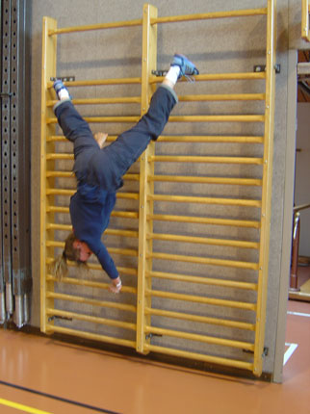
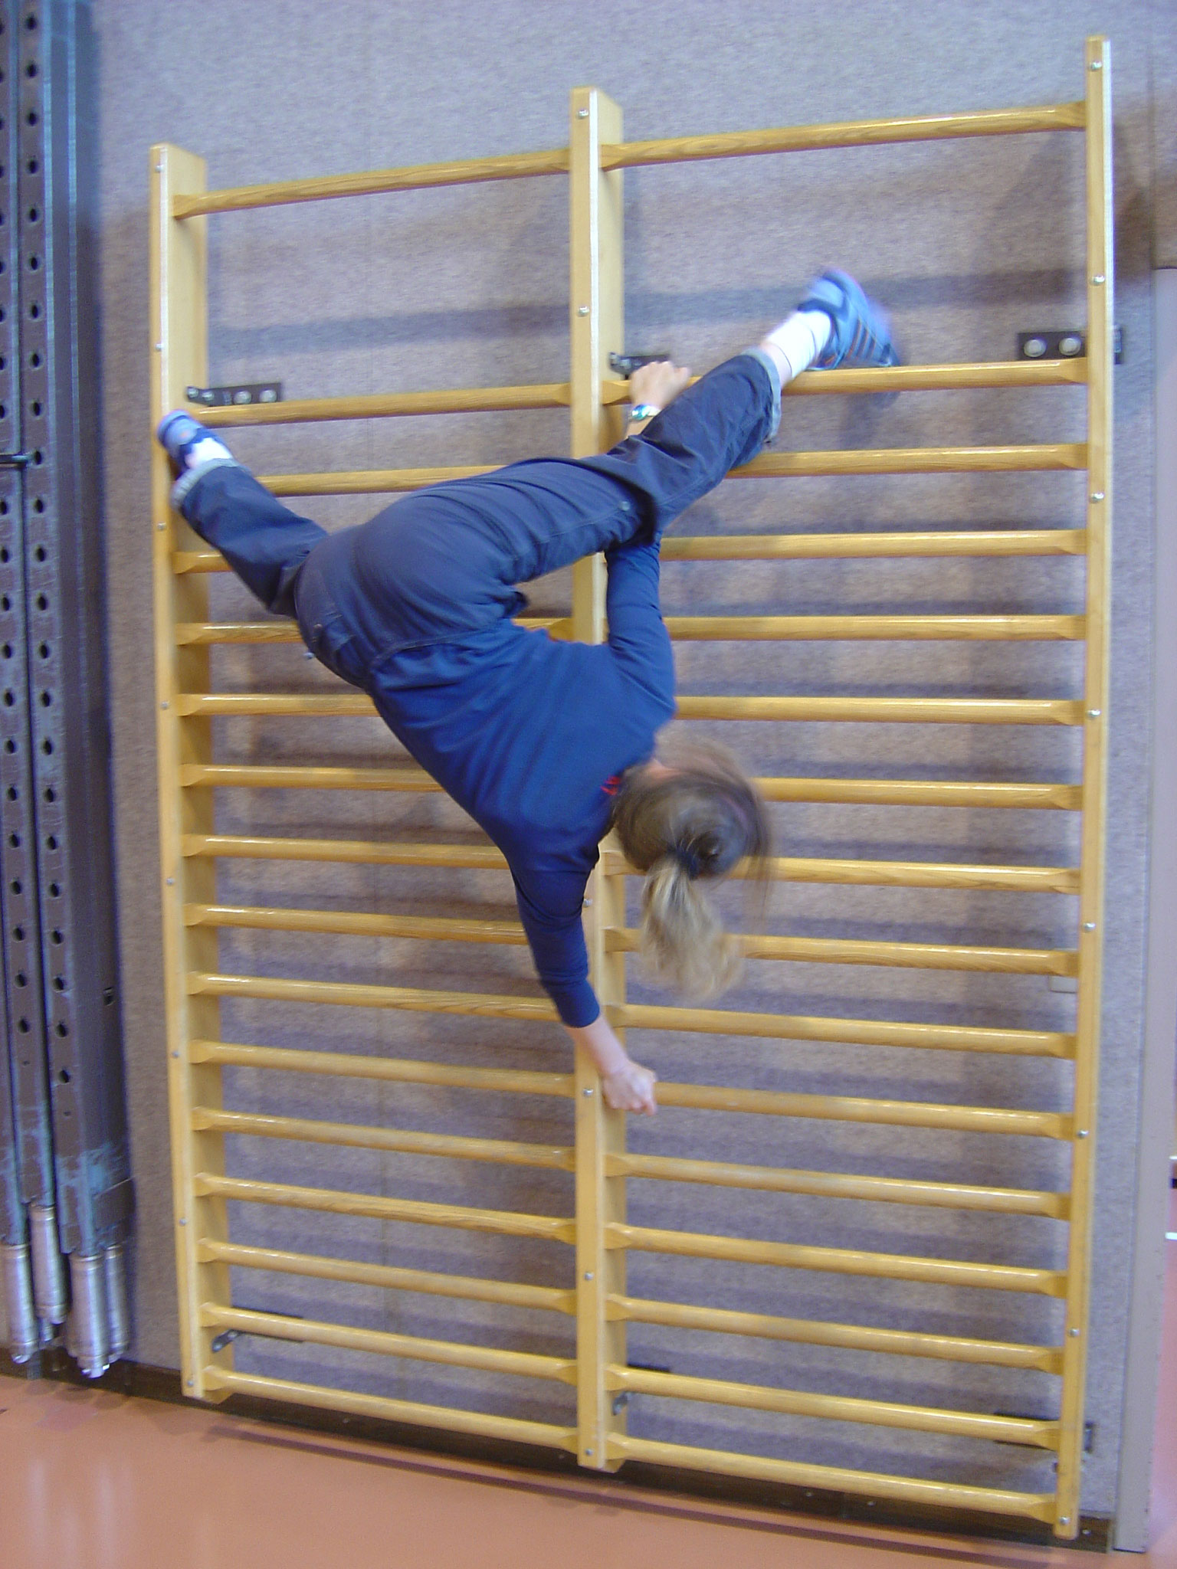

Assurage :

L’aide assure
la personne
au niveau des hanches.

Niveau 1 : S’accrocher par les pieds.
Niveau 2 : Faire le tour avec aide.
Niveau 3 : Faire le tour seul.
Conseil : Avant de changer les mains quand tu as la tête en bas, assure-toi que tes pieds sont bien accrochés aux espaliers...

Poste « Equilibre sur le ballon »

Se mettre en équilibre sur le ballon, puis lâcher les anneaux.
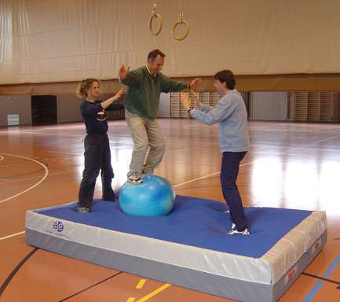

Assurage :

Deux aides sont indispensables pour
cet exercice. Voir la position
des aides sur la photo.

Niveau 1 : En gardant les mains près des anneaux.
Niveau 2 : En plaçant les bras en croix.
Niveau 3 : En plaçant les mains sur les hanches.
Niveau 4 : Se mettre en équilibre debout sur le ballon sans utiliser les anneaux.
Conseil : Mets-toi bien en équilibre et lâche les anneaux progressivement...

